Инструкция

по получению СКЗИ с использованием ИС АОКЗ

Получение средства криптографической защиты информации (далее – СКЗИ) «КриптоПро CSP» версии 5.0 с использованием информационной системы «Автоматизация органов криптографической защиты» (далее – ИС АОКЗ) предусмотрено для организаций, которые ранее получали СКЗИ в территориальных органах Федерального казначейства).
1. Для получения СКЗИ посредством ИС АОКЗ Заявитель предоставляет в Управление Федерального казначейства по Республике Калмыкия (далее – Управление) письменное обращение по прилагаемой форме (Приложение № 1).
2. Выдача СКЗИ осуществляется посредством ИС АОКЗ в течение трех рабочих дней со дня получения запроса.
Вход в ИС АОКЗ предоставляется работнику организации с ролью «Сотрудник ОКИ». В случае отсутствия данной роли Регистратору организации (Главному регистратору – руководителю организации) необходимо произвести ее назначение в ПОИБ СОБИ ФК сотруднику организации, ответственному за учет (эксплуатацию) СКЗИ, по ссылке https://sobi.cert.roskazna.ru (вход по сертификату) или https://sobi.login.roskazna.ru (вход по логину и паролю) в соответствии с инструкцией по подключению к ИС АОКЗ размещенной на официальном сайте Казначейства России https://roskazna.gov.ru/gis/aokz/.
3. Работнику организации с ролью «Сотрудник ОКИ» необходимо:
3.1. Осуществить вход в ИС АОКЗ:
- https://aokz.cert.roskazna.ru – вход по сертификату;
- https://aokz.login.roskazna.ru – вход по логину и паролю.
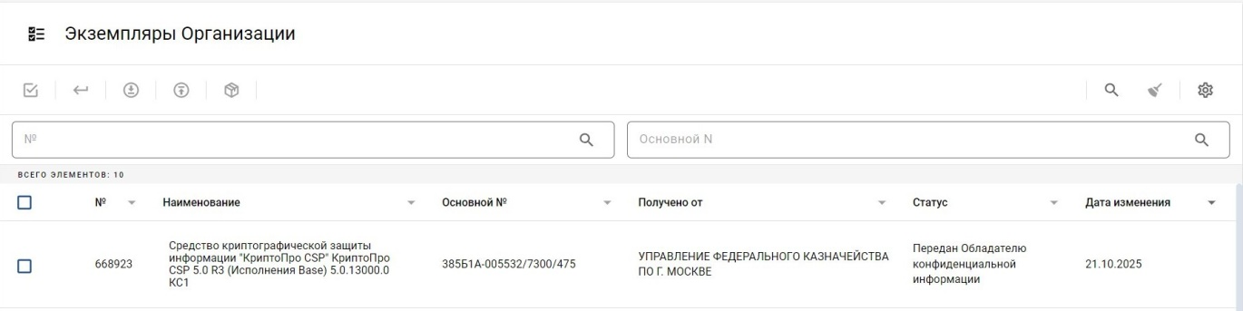
3.2. В главном меню выбрать раздел «Экземпляры СКЗИ» – «Организации», далее из списка экземпляров нажать на строку с переданным СКЗИ «Средство криптографической защиты информации «КриптоПро CSP»:

В появившемся окне нажать на значок  – «Подтвердить получение» экземпляра СКЗИ:
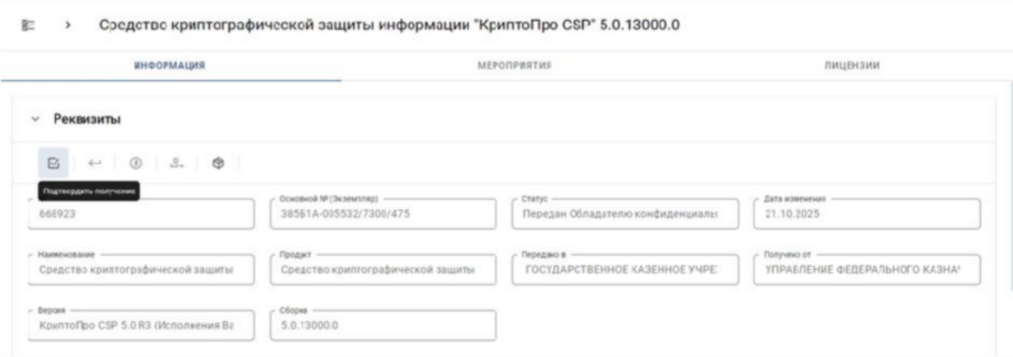
В поле «Дата сопроводительного документа» ввести текущую дату, а в поле «Номер сопроводительного документа» ввести б/н (без номера) и нажать кнопку «Сохранить»:

В открывшемся окне подтвердить получение экземпляра СКЗИ нажав кнопку «Подписать»:
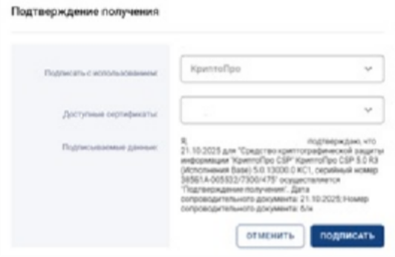
3.3. В карточке СКЗИ нажать значок  «Комплектация»:
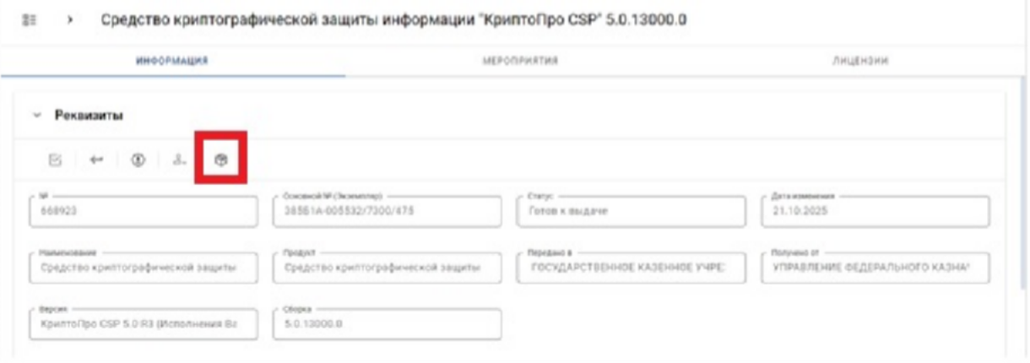
В открывшемся окне нажать кнопку «Скачать все»:
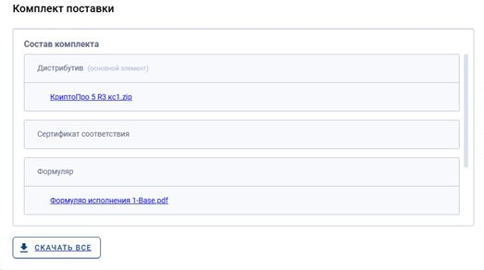
Выполнить проверку целостности полученного СКЗИ «КриптоПро CSP» версии 5.0 в соответствии с разделом 2 ЖТЯИ.00101-03 95 01 «Правила пользования».
3.4. Установить или обновить СКЗИ «КриптоПро CSP» до версии 5.0 следуя указаниям мастера установки.
Запустить «КриптоПро CSP» с правами администратора, на вкладке «Безопасность» включить режим работы CSP «Усиленный контроль использования ключей», нажать кнопку «Применить». Для смены режима работы CSP потребуется перезагрузка компьютера:

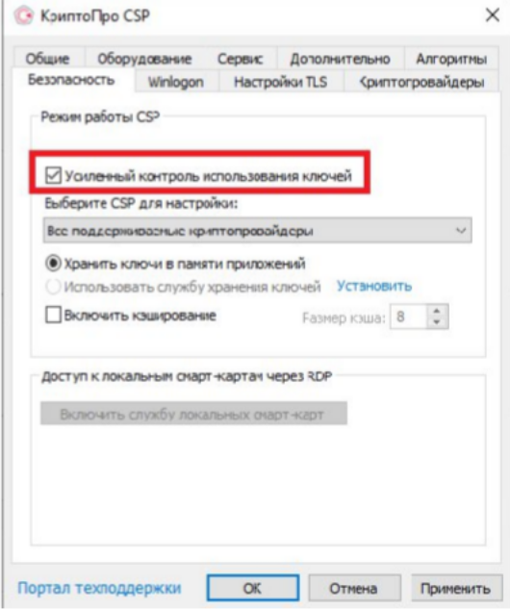
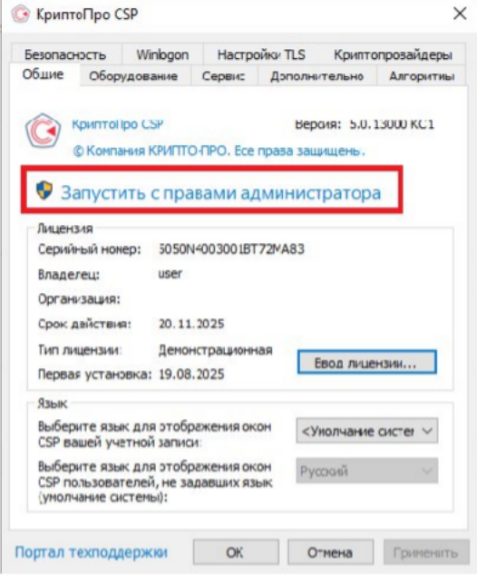

Запустить «КриптоПро CSP» с правами администратора и на вкладке «Дополнительно» нажать кнопку «Пересчитать хэши»:
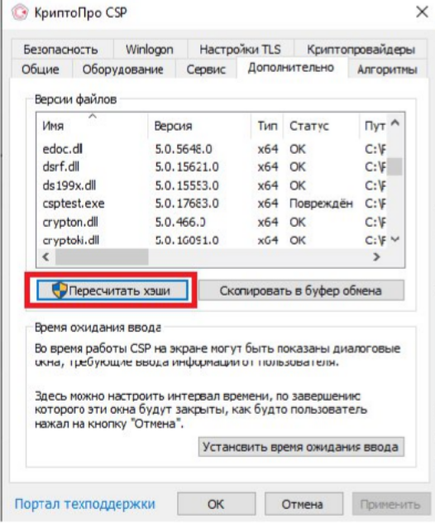

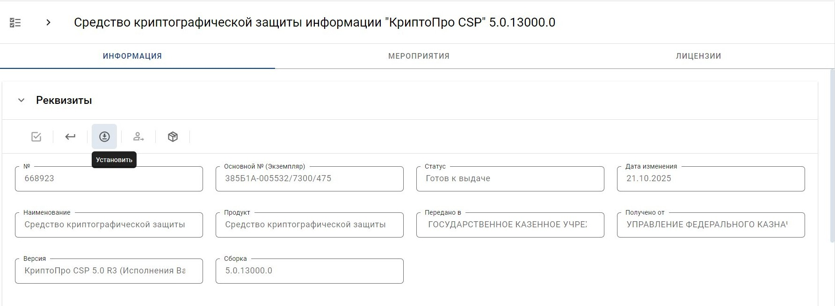
3.5. После завершения установки, в карточке экземпляра СКЗИ в ИС АОКЗ необходимо нажать значок  «Установить»:

В открывшемся окне необходимо заполнить дату ввода в действие – текущая дата, в поле «Номер подтверждающего документа» ввести б/н (без номера) и нажать кнопку «Сохранить».
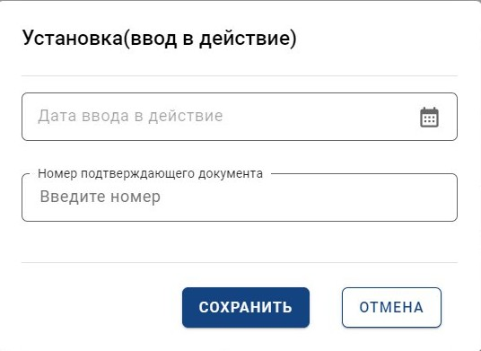
Для подтверждения ввода в эксплуатацию полученного экземпляра СКЗИ нажать кнопку «Подписать»
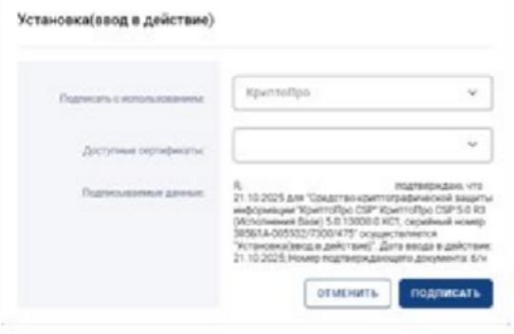
По завершении всех действий статус вашего экземпляра СКЗИ изменится на – «Используется».
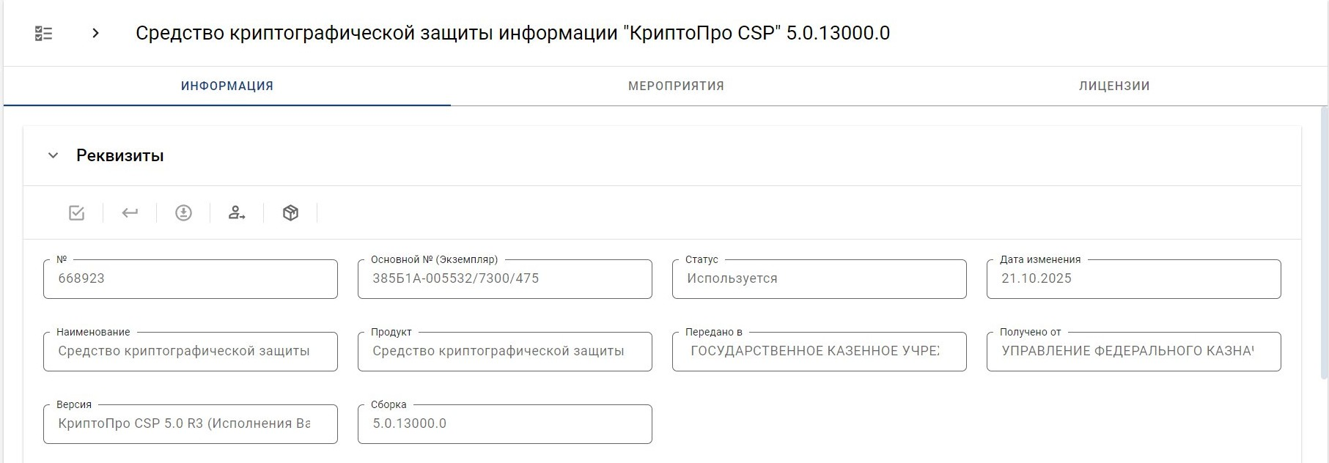
4. В случае, если ранее применяемое СКЗИ «КриптоПро CSP» версии 4.0 было получено посредством ИС АОКЗ необходимо осуществить его возврат:
В карточке СКЗИ нажать значок  «Изъять»:
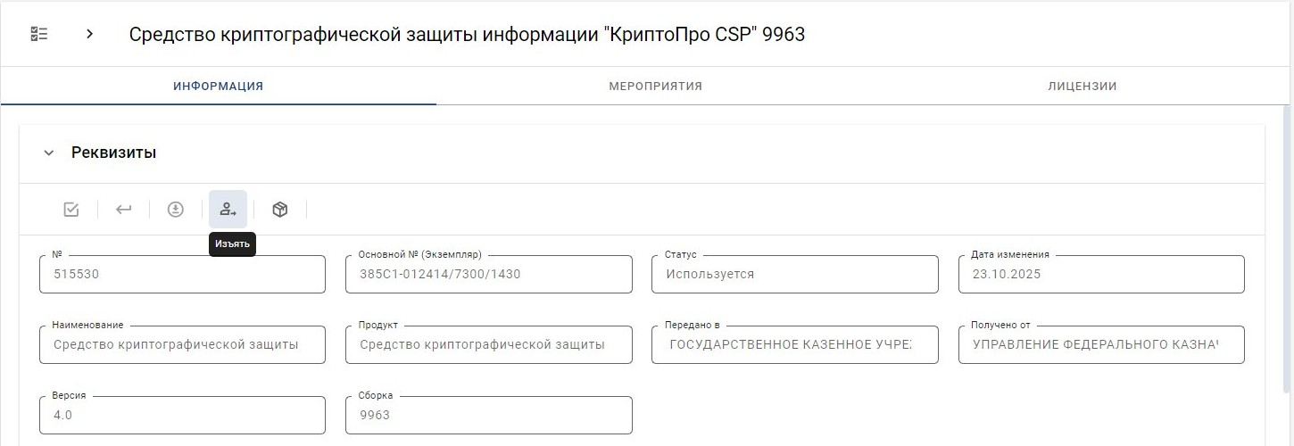
В открывшемся окне необходимо заполнить дату изъятия – текущая дата, в поле «Номер подтверждающего документа» ввести б/н (без номера) и нажать кнопку «Сохранить»:
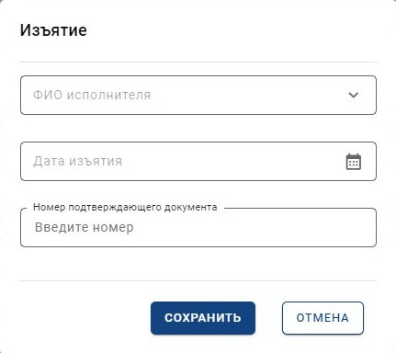

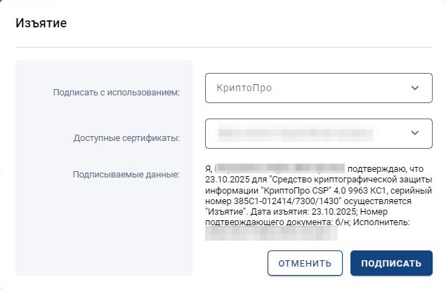
Для подтверждения изъятия экземпляра СКЗИ нажать кнопку «Подписать»:

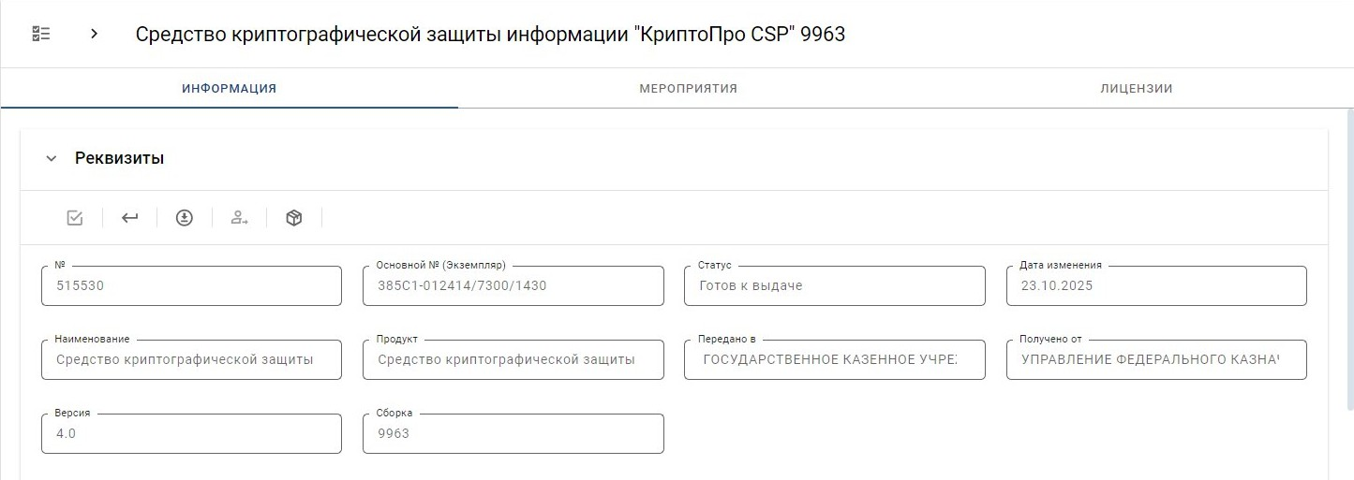
Статус экземпляра СКЗИ изменится на – «Готов к выдаче»:
Для возврата экземпляра СКЗИ нажать на значок  «Вернуть»:
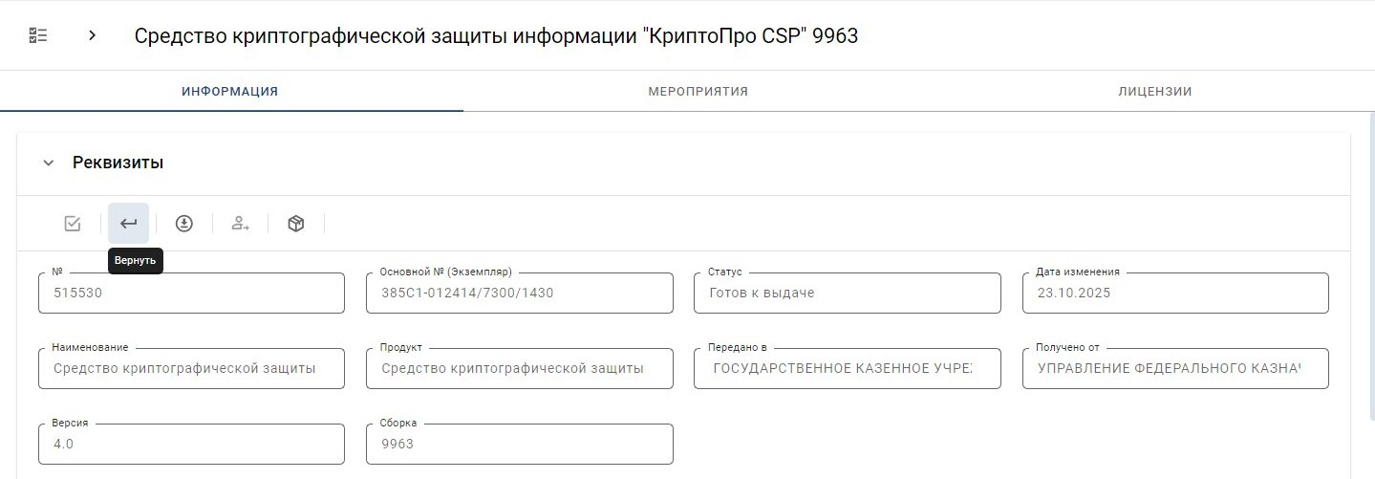
Для подтверждения возврата экземпляра СКЗИ необходимо нажать кнопку «Подписать»:
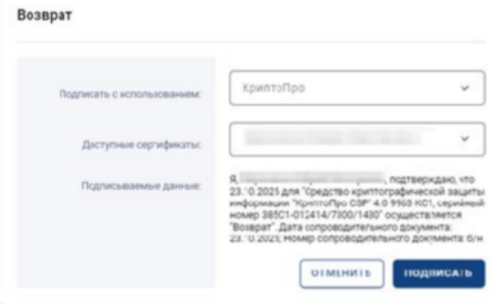
По завершении всех действий статус вашего экземпляра СКЗИ изменится на – «Возвращён»:
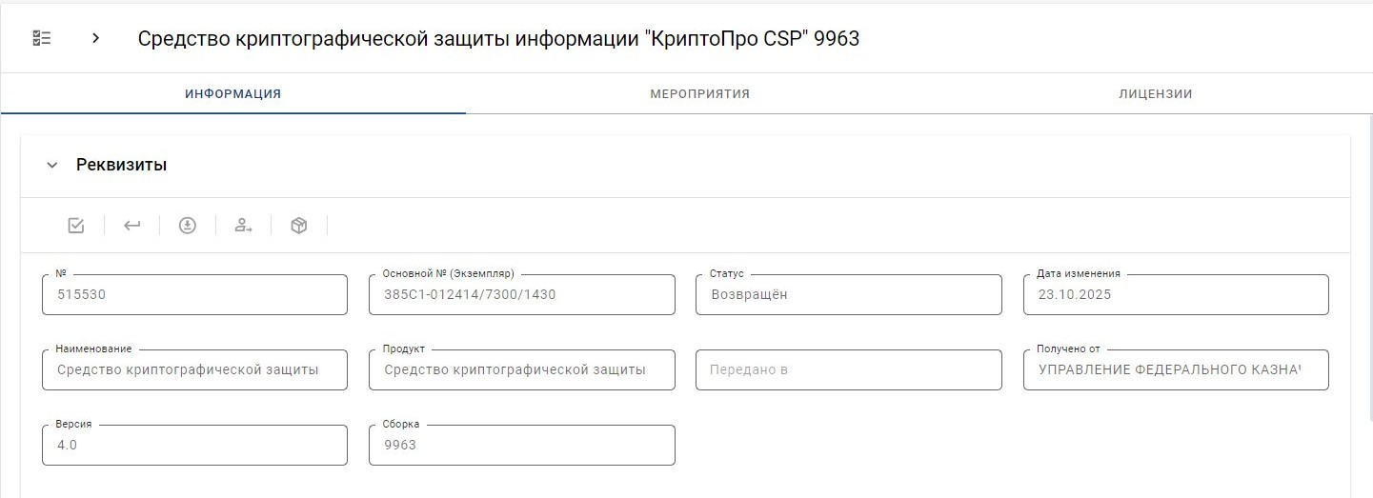
5. В случае, если ранее применяемое СКЗИ было получено на оптическом носителе (CD/DVD) необходимо произвести уничтожение дистрибутива СКЗИ, а также эксплуатационной и технической документации по акту. (Приложение № 2). Сканированную копию акта уничтожения СКЗИ необходимо направить на электронную почту ufk05_rsbi@roskazna.ru.
С 15.10.2025 лицензия на право использования «КриптоПро CSP» версии 5.0, включается в состав квалифицированных сертификатов ключей проверки электронных подписей (далее – Сертификаты), созданных удостоверяющим центром Федерального казначейства, и действует до окончания срока действия Сертификатов. Таким образом, для использования «КриптоПро CSP» версии 5.0 необходимо произвести перевыпуск Сертификатов, с датой начала действия ранее 15.10.2025 (срок издания указан в Сертификате на вкладке «Общие» в строке «Действителен с»). Формирование запросов на получение Сертификатов осуществляется с использованием портала заявителя информационной системы Удостоверяющий центр Федерального казначейства https://fzs.roskazna.ru/.

Приложение № 1
к Инструкции по получению СКЗИ
с использованием ИС АОКЗ

Письмо оформляется на бланке Организации-заявителя

О предоставлении СКЗИ | Руководителю  Управления Федерального казначейства  по Республике Калмыкия  Шакировой Т.А.

Уважаемая Тогряш Антоновна!

Наименование организации (ИНН: 0000000000, ОГРН: 0000000000000) просит предоставить во временное пользование средство криптографической защиты информации (далее – СКЗИ) «КриптоПро CSP» версии 5.0 с использованием информационной системы «Автоматизация органов криптографической защиты» (далее – ИС АОКЗ).
Обязуемся осуществлять свою деятельность в отношении полученных СКЗИ в соответствии с требованиями Инструкции об организации и обеспечении безопасности хранения, обработки и передачи по каналам связи с использованием средств криптографической защиты информации с ограниченным доступом, не содержащей сведений, составляющих государственную тайну, утвержденной приказом ФАПСИ от 13 июня 2011 г. № 152, и эксплуатационной документации к используемым средствам криптографической защиты информации.
Обязуемся подтвердить в ИС АОКЗ (https://aokz.cert.roskazna.ru) получение и установку в организации СКЗИ «КриптоПро CSP» версии 5.0.

Должность руководителя И.О. Фамилия

Фамилия Имя Отчество исполнителя
телефон в формате: 8(ХХХХХ)Х-ХХ-ХХ или +7(ХХХ)ХХХ-ХХ-ХХ
Приложение № 2
к Инструкции по получению СКЗИ
с использованием ИС АОКЗ

УТВЕРЖДАЮ

Руководитель Организации

_________________ И.О. Фамилия
(подпись)
М.П.
«___» ___________ 20___ г.

Акт уничтожения
средств криптографической защиты информации

__________________ «___» ___________ 20___ г.
(населенный пункт)

Комиссия __________________________________________________ в составе:
(указывается наименование организации)

(Ф.И.О., должность членов комиссии)
составила настоящий акт о том, что на автоматизированном рабочем месте с серийным (инвентарным) номером № _______________ произведено уничтожение «указывается наименование и версия СКЗИ» серийный номер дистрибутива (номер экземпляра) _____________________________, путем деинсталляции программы и очистки компьютера от не удаленных элементов продуктов. Дистрибутив СКЗИ, техническая и эксплуатационная документация уничтожены путем ________________________________________.
Настоящий акт составлен в 2-х экземплярах на 1 листе каждый.

________________________________________________ _____________________

________________________________________________ _____________________

________________________________________________ _____________________
(Ф.И.О. и подпись, членов комиссии)

